CORPORACIÓN EDUCACIONAL A&G
Colegio El Prado
Cooperativa nº 7029 – Pudahuel
Teléfonos: 227499500 - 227476072
www.colegioelprado.cl
direccioncolegioelprado@gmail.com
RBD: 24790-1
Profesor(a): Karen Lara Agurto. CURSO: 8° Básico

GUIA N° 3
Gasto energético

Actividad 1:

Manuel, un hombre de 70 kilogramos (kg), realizó las siguientes actividades durante un día: durmió 8 horas, le dedicó 1 hora a su aseo personal, destinó 2 horas a las comidas, trabajó durante 8 horas en su oficina, paseó con sus hijos 2 horas y permaneció 3 horas sentado leyendo un libro.
La siguiente tabla muestra el gasto energético involucrado en las distintas actividades que realizó Manuel:

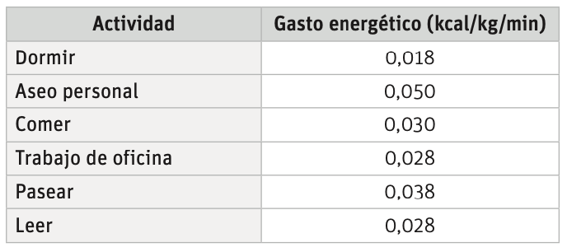

Considerando las actividades que realizó y los datos de gasto energético de cada una de estas, calcula cuál fue su gasto total durante el día. Guíate por el ejemplo.

Dormir:
Para determinar las calorías utilizadas en dormir, se realiza el siguiente procedimiento: se multiplica el gasto energético, expresado en kilocalorías por kilogramo por minuto (kcal/kg/min), por la masa corporal de Manuel (en kg) y por el tiempo que destinó a esta actividad (en minutos).

0,018 (kcal/kg/min) · 70 (kg) · 8 · 60 (min) = 604,8 kcal

a.- Aseo personal:

b.-Comer:

Trabajo de oficina:

c.- Pasear:

Leer:
a. ¿Qué hiciste para calcular cuántas kilocalorías gastó Manuel en el día?
b. ¿En qué utiliza energía el organismo de Manuel mientras duerme? Explica

Actividad 2:Evaluando una dieta:

Emilio tiene 13 años, mide 1,58 metros y su masa corporal es de 47 kilogramos. Según su edad y sexo, diariamente debiera consumir 2 440 kilocalorías, con una ingesta promedio de 1,35 g de proteínas por kilogramo de masa corporal. Además, la ingesta diaria de car- bohidratos debe aportar entre el 60 % y 65 % de las kilocalorías totales, y la de lípidos, entre el 20 % y 25 %.
La siguiente tabla muestra la dieta que consume Emilio durante un día:
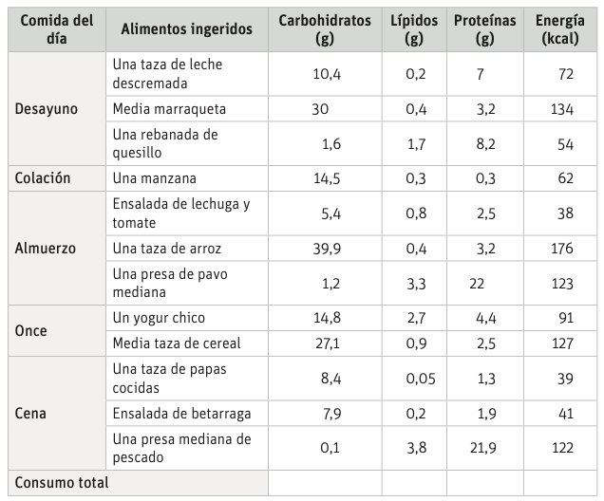

Responda las siguientes preguntas:
1.- Calcula la cantidad total de energía y de cada uno de los nutrientes que le aporta la dieta a Emilio y completa la columna “Consumo total” de la tabla anterior.
2.- ¿Cuál es la cantidad de proteínas, lípidos y carbohidratos que debe consumir diariamente Emilio?
Proteínas: _________ g. Lípidos: ________ g. Carbohidratos: ________ g.
3.- La dieta de Emilio, ¿se ajusta a sus requerimientos nutritivos y energéticos? Explica.
______________________________________________________________________________________________________________________________________________________________________________________________________

